第三届陕西省化学会青年高分子论坛
2016年10月21-23日 西安
第三轮通知（Final）


主办单位：陕西省化学会
承办单位：西安交通大学理学院
协办单位：陕西师范大学化学化工学院
应用表面与胶体化学教育部重点实验室
西北工业大学理学院
陕西省高分子科学与技术重点实验室
西安理工大学理学院
西北农林科技大学理学院
长安大学材料学院
西北大学化学与材料科学学院
西安工业大学材料与化工学院
由陕西省化学会主办，第三届陕西省化学会青年高分子论坛将于2016年10月21-23日在西安交通大学举行。会议的核心目标是为省内从事高分子及相关学科的青年学者提供向国内外知名高分子学者学习的机会，加强省内青年学者之间的学术交流，从而促进青年学者的成长、推动陕西省高分子学科的发展。本次学术会议将集中邀请相关领域青年学者参加，拟邀请杰青/长江学者8-10名，国内知名学者30-50人参加。
本次论坛是陕西高分子界的一次盛会，将全面展示陕西省高分子学科发展的最新进展及成果，深入探讨高分子学科发展领域所面临的机遇、挑战及未来的发展方向，致力于促进学术界与产业界的沟通和联系，促进陕西省高分子科学和技术的发展。
现诚邀您参会交流，期待着与您相聚古城西安！
论坛组织机构
论坛组织委员会
名誉主席：
房 喻，王尧宇
顾 问（按姓氏汉语拼音为序）：
范晓东，房 喻，高子伟，刘昭铁，姚秉华，王尧宇，吴 彪，薛 东，于德梅，张秋禹，郑元锁，孔 杰
共同主席：
张志成，江金强，田 威，杨 鹏，张 乾
论坛主题
主题A 高分子合成 主题B 高分子物理
主题C 功能高分子 主题D 超分子自组装
主题E 高分子界面 主题F 生物大分子
主题G 特种高分子 主题H 高分子复合体系
论坛重要日程与事项
(1) 论坛时间
论坛时间：2016年10月21-23日(21日报到，22-23日开会)
(2) 论坛地点
陕西省西安市咸宁西路28号 西安交通大学兴庆校区
(3) 交通路线
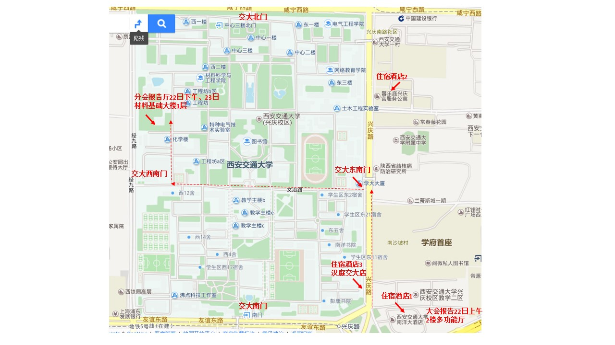

飞机：咸阳机场大巴25元到市区（建国饭店）约1小时车程，再出租至西安交大兴庆校区约10元；或出租直达西安交大兴庆校区120元左右。
高铁：北客站至西安交大兴庆校区出租70元左右。
火车：西安站至西安交大兴庆校区出租20元左右。
第三届陕西省化学会青年高分子论坛之报告日程

论坛开幕式
时间：10月22日上午
地点：南洋大酒店二楼多功能厅 主持人：张志成
时间 | 具体安排
8:30-9:30 | 领导致辞
9:30-9:50 | 合影

大会报告
时间：10 月22日上午 主持人：张志成
时间 | 报告人 | 单位 | 题目
9:50-10:30 | 颜徳岳 | 上海交通大学
10:30-11:10 | 杨柏 | 吉林大学 | 聚合物碳点合成、发光机理与应用方向
11:10-11:50 | 于德梅 | 西安交通大学
12:10-13:00 | 自助午餐（南洋大酒店）
分会场A
时间：10 月22日下午
地点：材料科研与基础学科大楼一层会议室 主持人：张彦峰、张乾
时间 | 报告人 | 单位 | 题目
14:00-14:20 | 张望清 | 南开大学
14:20-14:40 | 吕华 | 北京大学 | 不同拓扑结构的蛋白质-聚氨基酸偶联物的简洁合成
14:40-15:00 | 胡进明 | 中国科学技术大学 | 一氧化氮敏感聚合物的制备及其应用研究
15:00-15:20 | 张文彬 | 北京大学
15:20-15:40 | 张彦峰 | 西安交通大学 | 基于动态脲键的可逆加工和可回收的自修复热固性树脂
15:40-15:50 | 茶歇
15:50-16:10 | 严锋 | 苏州大学 | 聚离子液体的功能化与应用
16:10-16:30 | 张俊虎 | 吉林大学 | 各向异性浸润表面及其微流控应用
16:30-16:50 | 麦亦勇 | 上海交通大学 | 嵌段共聚物可控自组装构筑多维度多孔能源材料
16:50-17:10 | 宫永宽 | 西北大学 | 仿生表界面构建及应用
17:10-17:30 | 李果 | 陕西师范大学 | 新型超声响应形状记忆聚合物材料
分会场B
地点：材料科研与基础学科大楼一层会议室 主持人：孔杰、田威
时间 | 报告人 | 单位 | 题目
14:00-14:20 | 张文科 | 吉林大学 | 聚合物单晶熔融与结晶过程的单分子力谱研究
14:20-14:40 | 门永锋 | 中科院长春应化所 | 结晶高分子拉伸形变机理
14:40-15:00 | 李卫华 | 复旦大学 | 丰富的嵌段共聚物自组装
15:00-15:20 | 田楠 | 西北工业大学 | 环糊精对聚己内酯结晶的影响：从链松弛到柱状受限
15:20-15:40 | 于谦 | 苏州大学 | 通过非共价相互作用构建多功能生物活性表面
15:40-15:50 | 茶歇
15:50-16:10 | 王乐勇 | 南京大学 | 基于柱[6]芳烃与二茂铁主客体作用的水凝胶的宏观可控溶胀行为
16:10-16:30 | 张洁 | 北京大学 | 嵌段聚合物/多酸有机无机杂化自组装材料
16:30-16:50 | 董泽元 | 吉林大学 | 自折叠芳香螺旋
16:50-17:10 | 田威 | 西北工业大学 | 超分子超支化聚合物
17:10-17:20 | 1#赞助商 | TA
17:20-17:30 | 2#赞助商 | 泰坦
18:00-21:00 | 晚宴（南洋大酒店）
分会场A
时间：10 月23日上午 主持人：张志成、杨鹏
时间 | 报告人 | 单位 | 题目
08:30-08:50 | 徐福建 | 北京化工大学 | PGMA-based gene vectors with rich hydroxyl groups
08:50-09:10 | 赵宁 | 中科院化学所 | 基于儿茶酚／多胺仿生功能表界面材料的制备
09:10-09:30 | 杨鹏 | 陕西师范大学 | 基于类淀粉样蛋白质组装的材料表界面功能化新体系
09:30-09:50 | 薛朝华 | 陕西科技大学 | 模板法构筑无氟透明超疏水表面
09:50-10:10 | 茶歇
10:10-10:30 | 沈洋 | 清华大学 | Polymer Nanocomposite Dielectrics for Energy Storage:  Fundamentals, Recent Progresses & Future Perspectives
10:30-10:50 | 张志成 | 西安交通大学 | 含氟聚合物的功能化改性新方法研究
10:50-11:10 | 姜学松 | 上海交通大学 | 聚合反应驱动的自组织微纳米图案
11:10-11:30 | 陈志俊 | 吉林大学 | 可用于生物大分子递送的新型蛋白基载体
11:30-11:40 | 3#赞助商 | 布鲁克
分会场B
主持人：孟令杰、丁书江
时间 | 报告人 | 单位 | 题目
08:30-08:50 | 路庆华 | 上海交通大学
08:50-09:10 | 何斌 | 四川大学 | 基于载体与药物相互作用构建的载药系统
09:10-09:30 | 刘传军 | 武汉大学 | 基于聚合物刷修饰的高效抗生物黏附表面
09:30-09:50 | 雷波 | 西安交通大学 | 多功能硅基杂化高分子弹性材料体系设计与医学应用研究
09:50-10:10 | 茶歇
10:10-10:30 | 戚震辉 | 西北工业大学 | 超分子聚合物：从构筑到应用
10:30-10:50 | 宋文龙 | 吉林大学 | The researches on cells adhesion on the biocompatible polymer surface with superwettability
10:50-11:10 | 李鹏 | 南京工业大学 | Surface with superwettability
11:10-11:30 | 张宁 | 中科院长春应化所 | 表面引发聚合:从表面修饰到结构调控
12:00-13:00 | 自助午餐（南洋大酒店）

分会场A
时间：10 月23日下午 主持人：鲁广昊、孔杰
时间 | 报告人 | 单位 | 题目
14:00-14:20 | 孔杰 | 西北工业大学 | 基于前驱体路线设计的耐高温聚合物及空间环境性能研究
14:20-14:40 | 郑子剑 | 香港理工大学 | Polymer-Assisted Metal Deposition-An Interfacial Chemical Approach For Soft Electronics
14:40-15:00 | 丁书江 | 西安交通大学 | 聚合物调控制备多维度纳米结构电极材料
15:00-15:20 | 卢海峰 | 山东大学 | 经由K-F反应制备含磷酸酯基的含硅聚合物及材料性能
15:20-15:40 | 凌君 | 浙江大学 | 聚-α-氨基酸的合成机理与新方法
15:40-15:50 | 茶 歇
15:50-16:10 | 顾军渭 | 西北工业大学 | 氮化硼/聚酰亚胺介电导热复合材料的制备及性能研究
16:10-16:30 | 王金合 | 上海大学 | 环保阻燃可瓷化硅橡胶热防护材料及其应用
16:30-16:50 | 邱惠斌 | 上海科技大学 | Toroidal Micelles and Their Hierarchical Self-Assembly into Nanoporous Superstructures
16:50-17:10 | 鲁广昊 | 西安交通大学 | 基于高分子绝缘驻极体的场效应晶体管
17:10-17:30 | 论坛闭幕式（张志成）
分会场B（青年专场）
主持人：田威
时间 | 报告人 | 单位 | 题目
14:00-14:15 | 陈鑫 | 西安交通大学 | 刺激响应性高分子/纳米载体微纳复合体系的构筑及其在组织工程领域中的应用
14:15-14:30 | 颜录科 | 长安大学 | 一种缓粘型改性沥青的研究
14:30-14:45 | 张乾 | 西安理工大学 | 功能高分子研究中的两条线索
14:45-15:00 | 于游 | 西北大学 | 可金属化型光敏性聚合物在高通量室温印制柔性薄膜器件方面的应用
15:00-15:15 | 卜腊菊 | 西安交通大学 | 高分子薄膜亚层吸收光谱分析新技术
15:15-15:30 | 闫毅 | 西北工业大学 | 金属高分子：可控合成与应用
15:30-15:45 | 周宏伟 | 西安工业大学 | 嵌段共聚物胶束和离子作用双交联自愈合水凝胶
15:45-15:55 | 茶歇

第三届陕西省化学会青年高分子论坛组委会
The Organizing Committee of The 3th Polymer Forum for Youth Scholars in Shaanxi

